Kielce 8.01.2025 r.

INFORMACJA NR 4 DLA WYKONAWCÓW
i zmiana treści Zaproszenia

Dotyczy: postępowania na „Przebudowę i rozbudowę budynku szkolno-administracyjnego o szyb windy zewnętrznej dla osób niepełnosprawnych, na działce położonej przy ul. Jana Kilińskiego w Ostrowcu Świętokrzyskim”.

Zamawiający ZDZ w Kielcach w związku z pytaniami, które wpłynęły do ww. postępowania udziela odpowiedzi:

I. PYTANIA I ODPOWIEDZI DO POSTĘPOWANIA

Pytanie 1
14. Czy należy przewidzieć zmianę lokalizacji wyjścia wody? Czy całkowity demontaż kranu? (dotyczy pytania 13) Poniżej załączam zdjęcia poglądowe.

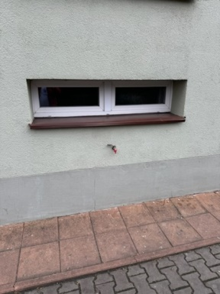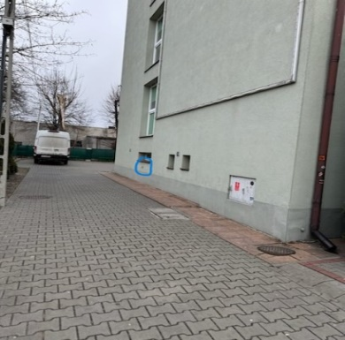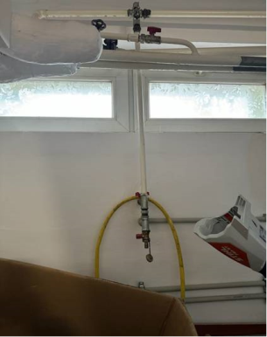

Odpowiedź
Należy zdemontować zawór czerpalny wraz z fragmentem rury do trójnika wewnątrz budynku, trójnik zakorkować. Dodatkowa pozycja kosztorysowa zostaje umieszczona w przedmiarze robót, tj.:
- pozycja 4.1.22 - Demontaż zaworu czerpalnego Fi 20 do trójnika wewnątrz budynku wraz z zakorkowaniem trójnika.

Pytanie 2
15. Czy należy przewidzieć całkowity demontaż ramki reklamowej zlokalizowanej na elewacji budynku? Czy demontujemy tylko w miejscu kolizji z szybem windowym? Jeśli demontujemy całą, czy należy przewidzieć naprawę elewacji w miejscu istniejącej ramki?

Odpowiedź
Demontaż ramy zostanie wykonany przez Zamawiającego.

Pytanie 3
16. Odnośnie pytania 1 i 2 czy w momencie napotkania trudności nieprzewidzianych planem czy protokół konieczności będzie przewidywał zmianę końcowego terminu zakończenia robót?

Odpowiedź
W przypadku wstrzymania prac budowlanych z przyczyn niezależnych od stron umowy ostateczny termin wykonania robót może zostać odpowiednio wydłużony.

Pytanie 4
17. W związku z bieżącymi informacjami od przedstawiciela firmy Otis, minimalny okres realizacji, dostawy i montażu windy wynosi ok. 18-19 tygodni wraz z pierwszym odbiorem, bez rejestracji w UDT.
Czy w związku z powyższym przewidywana jest możliwość zmiany daty zakończenia robót budowlanych?
Swoje zapytanie motywuję tym, iż nawet jeśli szybko uda się rozstrzygnąć postępowanie, podpisać umowy, następnie podpisanie umowy pomiędzy wykonawcą, a dostawcą windy i wszystko pójdzie idealnie szybko, to i tak Wykonawca z robotami znajduje się na przełomie końca maja, a początek czerwca.

Odpowiedź
Zamawiający wydłuża termin zakończenia do 16 czerwca 2025 r.

Pytanie 5
Dzień dobry,
Przesyłam kolejne pytanie:
18. W zaproszeniu w pozycji I pkt 9 dotyczącym harmonogramu rzeczowo-finansowego, mamy konieczność złożenia harmonogramu, co w naszym rozumieniu oznacza płatność robót za poszczególne etapy, czy dobrze rozumiemy? Natomiast w projekcie umowy §11 pkt.1 widnieje zapis "Zamawiający nie dopuszcza fakturowania częściowego robót". Jak mamy się do tego ustosunkować?

Odpowiedź
Zamawiający nie dopuszcza możliwości fakturowania częściowego robót i pozostawia zapisy w zakresie rozliczenia robót bez zmian.

II. ZMIANA TREŚCI ZAPROSZENIA

Zamawiający dokonuje zmiany treści Zaproszenia w ten sposób, że:

- Zmianie ulega Załącznik nr 6A PRZEDMIAR ROBÓT. Nowa obowiązująca treść załącznika po zmianach stanowi załącznik do niniejszego pisma.
- Zmianie ulega TERMIN ZAKOŃCZENIA ROBÓT.
Było:
Termin zakończenia robót - 31.05.2025 r.
Jest:
Termin zakończenia robót - 16.06.2025 r.

Powyższa zmiana treści Zaproszenia stanowi jej integralną część i powoduje przedłużenie terminu składania ofert.

Nowy termin składania ofert ustala się do dnia: 14.01.2025 r., do godz. 10:00.

Załączniki:
Zmieniony Załącznik nr 6A – PRZEDMIAR ROBÓT

Specjalista ds. zamówień publicznych
i kontraktowania wydatków
(-)
Joanna Kaśków

